**•CARACTERISTICAS DE LAS TOPOLOGÍAS DE RED**

**•Bus:**

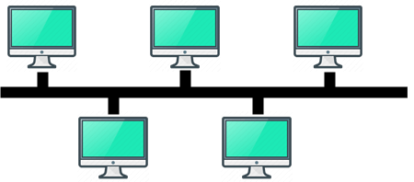

**-Características:** Todos los dispositivos están conectados a un solo cable lineal.

**-Ventajas:** Fácil de implementar y entender.

Requiere menos cableado que otras topologías.

**-Desventajas:** Puede haber congestión en el cable principal si muchos dispositivos transmiten al mismo tiempo.

Si el cable principal falla, toda la red queda inoperativa.

**•Estrella:**

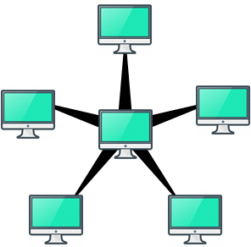

**-Características:** Todos los dispositivos están conectados a un concentrador central.

**-Ventajas:** Fácil de instalar y mantener.

– Si un dispositivo falla, no afecta a los demás.

– Permite agregar o quitar dispositivos sin afectar la red.

**-Desventajas:** Dependencia del concentrador central. Si falla, todos los dispositivos quedan desconectados.

– Requiere más cableado que la topología de bus.

**•Anillo:**

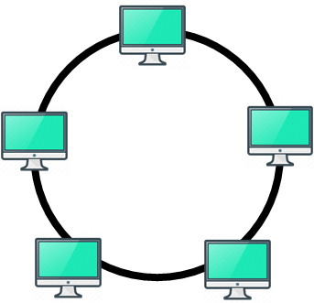

**-Características:** Los dispositivos están conectados en forma de un anillo cerrado, donde cada dispositivo está conectado a sus vecinos.

**-Ventajas:** Buena utilización del ancho de banda de la red.

– No hay congestión en un único punto de fallo.

**-Desventajas:** Si un dispositivo o cable falla, puede interrumpir la comunicación en toda la red.

– Dificultad para agregar o quitar dispositivos sin interrumpir la red.

**•Doble Anillo:**

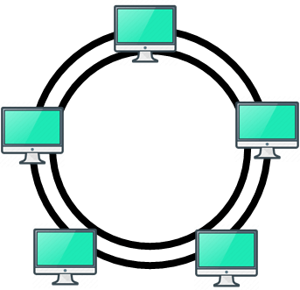

**-Características:** Dos anillos se conectan en forma de un enlace entre ellos.

**-Ventajas:** Mayor disponibilidad y tolerancia a fallas. Si un enlace o dispositivo falla, la comunicación puede usar el otro anillo como respaldo.

– Mayor rendimiento debido a la capacidad de utilizar ambos anillos simultáneamente.

**-Desventajas:** Mayor costo de implementación debido a la duplicación de cables y dispositivos.

– Dificultad para administrar y configurar el enlace de respaldo.

**•Malla:**

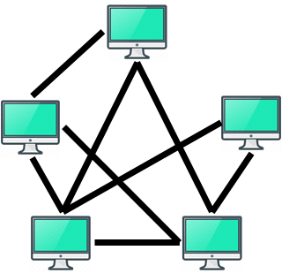

**-Características:** Cada dispositivo está conectado directamente a todos los demás dispositivos de la red.

**-Ventajas:** Alta tolerancia a fallas. Si un dispositivo o enlace falla, la comunicación puede encontrar rutas alternativas.

– Buen rendimiento y escalabilidad.

**-Desventajas**: Requiere una gran cantidad de cableado y puertos en los dispositivos.

– Mayor costo de implementación y mantenimiento.

**•Árbol:**

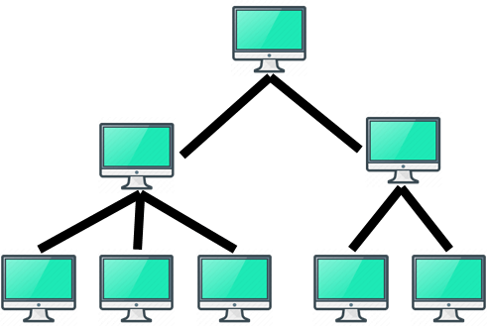

**-Características:** Los dispositivos están conectados en forma de una estructura jerárquica en forma de árbol.

**-Ventajas:** Escalabilidad y facilidad para agregar o quitar dispositivos.

– Fácil de entender y administrar.

– Permite el uso de diferentes tecnologías en cada nivel del árbol.

**-Desventajas:** Dependencia del nodo raíz. Si falla, toda la red queda inoperativa.

– Costo y complejidad de implementación.

**•Mallada:**

**•Mixta:**